Zasedání Zastupitelstva města Dubí

Dne: Bod programu / č. materiálu:
15.9.2021 |  | 4 / SÚ 4/21

Věc:
Návrh na pořízení změny územního plánu zkráceným postupem

Důvod předložení:
Požadavek navrhovatele

Nárok na rozpočet města Dubí:
Bez nároku

Zpracoval: Předkládá:
Jiří Veselý  vedoucí stavebního úřadu- pořizovatel změny |  | Ing. Petr Pípal  Starosta města

Konzultováno: Projednáno v Radě města Dubí:
0 |  | usnesení číslo: NE
 |  | dne: | hlasování
 |  |  | pro  0 | proti  0 | zdržel se  0

Předáno OVV - sekretariát: Expedováno:
20.8.2021

Přílohy:
Nejsou

Návrh na usnesení:
Zastupitelstvo města po projednání
rozhodlo pořizovat/nepořizovat
změnu Územního plánu Dubí zkráceným postupem dle návrhu xxxxxxxxxxxxx. Změna spočívá ve vymezení pozemku p.č. 367/1 k.ú. Běhánky z plochy „Smíšené nezastavěného území“ do plochy „Bydlení“ pro umístění rodinných domů. Změna územního plánu bude pořízena na náklady navrhovatele.

Důvodová zpráva:
Předkládám zastupitelstvu města Dubí k projednání návrh xxxxxxxxxxxxxxx z Teplic na pořízení změny územního plánu zkráceným postupem dle ustanovení § 55a stavebního zákona. Změna se týká přeřazení vlastního pozemku p.č. 367/1 k.ú. Běhánky (červená šrafa na zeleném podkladu) z plochy „NS-Smíšené nezastavěného území“ do plochy „B-Bydlení“ pro umístění rodinných domů.

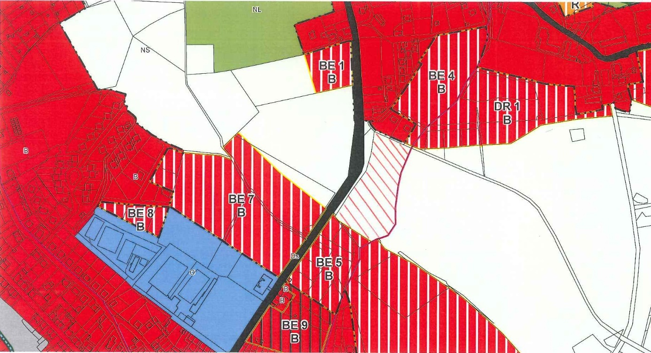

Navrhovatel požaduje vzhledem k jednoduchosti změny její pořízení tzv. zkráceným postupem a předložil i stanovisko odboru životního prostředí krajského úřadu ze kterého vyplývá, že podle zákona o ochraně přírody a krajiny lze vyloučit, že změna může mít významný vliv na příznivý stav předmětů ochrany nebo celistvost evropsky významných lokalit a dále, že podle zákona o posuzování vlivů na životní prostředí není nutno tuto změnu posuzovat z hlediska jejího vlivu na životní prostředí.

Stanovisko pořizovatele:
Předložený návrh na rozšíření zastavitelných ploch není z hlediska urbanistické koncepce významný.
Změnu lze projednat zkráceným postupem podle ustanovení § 55a a dalších stavebního zákona.

